Tyfu eich llysiau eich hun

Oeddech chi'n gwybod y gallwch chi dyfu eich llysiau eich hun gartref?
Beth am roi cynnig arni – bydd angen hadau, potiau, compost a dŵr arnoch!
Mae planhigion yn tyfu ar wahanol adegau o'r flwyddyn, ac mae angen golau haul arnynt i dyfu. Gallech dyfu'r llysiau mewn potiau ar sil ffenestr.

- Pa lysiau ydych chi am eu tyfu?
Mae yna lawer o wahanol fathau. Dechreuwch yn fach gyda berwr? Oeddech chi'n gwybod y gall tatws dyfu mewn bwced?







- Dechreuwch blannu
Bydd angen hadau, compost a chynhwysydd arnoch i ddechrau. Gellir tyfu berwr ar bapur cegin – hyd yn oed yn haws (chwistrellu'r hadau dros bapur ac ychwanegu dŵr). Os ydych chi'n tyfu tatws, bydd angen i chi gael 'tatws hadau'.

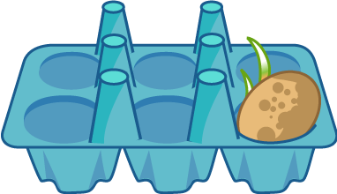


- Dŵr a gofalu am eich planhigyn
Ar ôl ei blannu, dyfrhewch eich planhigyn a gwnewch
yn siŵr ei fod yn cael digon o olau'r haul.
Dros amser, bydd y planhigyn yn tyfu – a gallwch chi
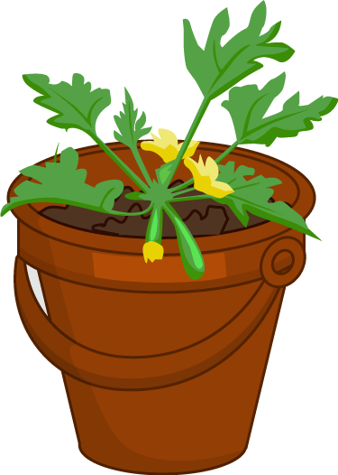fwyta'r canlyniadau!

